***Тема:* Кристаллические и аморфные тела.**

**Природное и искусственное образование кристаллов.**

**Понятие о жидких кристаллах.**

***Цель:***

* Исследовать строение и свойства твердых тел. Формировать умение самостоятельно вести исследовательскую работу и делать собственные выводы.
* Создать условия для развития видения в поиске, критического и гибкого мышления, стойкого внимания и длительной памяти, для развития общей и специальной речи.
* Продолжать формировать умение работать с компьютером, использовать ресурсы сети интернет
* Воспитывать материалистическое мировоззрение, взаимоуважение, настойчивость в достижении цели, способствовать воспитанию активной позиции в учебе и в жизни.

***Тип и модель урока:***

урок-исследование с элементами проектной технологии, информационный, поисково-экспериментальный, коллективный (участие принимают все, делясь на группы), руководимый учителем.

***Результаты:***

Сообщения учащихся, искусственно выращенные кристаллы, модели кристаллических решеток, презентации учащихся.

***Оборудование:***

набор горных пород и минералов, набор кристаллов, микроскоп, искусственно выращенные учащимися кристаллы, модели кристаллических решеток, изготовленных учениками, стеклянные пластинки покрытые парафином ,линзы, компьютер, проектор, экран.

То, что я слышу, я забываю,

То, что я вижу, я помню,

То, что я делаю, я понимаю.

Конфуций

**Ход урока**

*I*. *Организационный момент.*

Приветствие.

Эпиграф.

Цель нашего урока: исследовать строение и свойства твердых тел. Хочу пожелать вам успехов в сегодняшней работе и доброй исследовательской интуиции

*II*. *Актуализация опорных знании*

* Как вы считаете, почему возникла необходимость изучать эту тему: строение и свойства твердых тел.
* Какие свойства твердых тел вы знаете?

Сегодня мы продолжим изучать строение и свойства твердых тел. Условно твердые тела можно разделить на две группы: кристаллические и аморфные тела. Перед вами находятся задания. Ознакомьтесь с ними. Выполните. А потом поделитесь своими соображениями.

*III*. *Выполнение группами задания*

1 ГРУППА

1.Рассмотрите с помощью линз строение кристаллов поваренной соли, сахара, медного купороса. Сделайте выводы о форме, цвете, размерах кристаллов одного и того же вещества и кристаллов различных веществ

2.Рассмотрите строение слюды, кварца. Сделайте вывод о механических свойствах этих кристаллических тел.

3.Зажгите свечу. Пронаблюдайте за плавлением воска. Вспомните о плавлении метала. Что вы можете сказать о температуре плавления этих веществ.(см.Рымкевич «Сборник задач»), об их свойствах.

2 ГРУППА

1. Рассмотрите с помощью линз горные породы: гранит, кварц, кусочки чугуна. Что вы можете рассказать об их строении по внешнему виду

2. .Зажгите свечу. Пронаблюдайте за плавлением воска. Вспомните о плавлении метала. Что вы можете сказать о температуре плавления этих веществ.(см.Рымкевич «Сборник задач»), об их свойствах.

3. Рассмотрите строение слюды, кварца. Сделайте вывод о механических свойствах этих кристаллических тел.

3 ГРУППА

1. Рассмотрим поверхность разлома: Чугуна и гранита. Стекла и воска Что вы наблюдаете?

2.У вас есть стеклянная пластинка и слюда, поверхность которых покрыта парафином. К этой поверхности дотрагивались шляпкой раскаленного гвоздя. Рассмотрите образовавшийся след. Что вы можете сказать о его форме?

3 .Зажгите свечу. Пронаблюдайте за плавлением воска. Вспомните о плавлении метала. Что вы можете сказать о температуре плавления этих веществ.(см.Рымкевич «Сборник задач»), об их свойствах.

*IV. Обсуждение результатов работы*

- Итак, слово первой группе (Ученики рассказывают задания, делятся наблюдениями, делают выводы)

Вывод 1:

Кристаллы различных веществ отличаются один от другого

- Слово предоставляется второй группе (Ученики рассказывают задания, делятся наблюдениями, делают выводы...)

Вывод 2:

В природе существуют монокристаллы (отдельные кристаллы)

Все вы видели кристаллы поваренной соли, медного купороса и т.д. Но чаще встречаются кристаллы, которые срастаются в один - это поликристаллы (гранит из отдельных кристаллов и металлы)

- Рассмотрим свойства кристаллических тел

Слово предоставляется третьей группе (Ученики рассказывают задания, делятся наблюдениями, делают выводы...)

- Выясним, чем обусловлены свойства кристаллических тел. Для этого рассмотрим, как расположены атомы в кристаллах .

**Слово физикам-теоретикам.**

**Презентация 1** **«Кристаллические и аморфные тела»**

Кристаллическими считаются вещества, атомы которых расположены в строго определенном порядке, так что образуют правильную трёхмерную решётку, называемую кристаллической Главным отличием кристаллов от других твёрдых тел является наличие кристаллической решётки – совокупности периодически расположенных атомов, молекул или ионов.

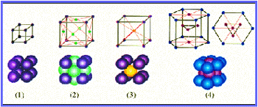Русский учёный Е.С.Фёдоров установил, что в природе может существовать только 230 различных пространственных групп, охватывающих все возможные кристаллические структуры. Большинство из них (но не все) обнаружены в природе или созданы искусственно. Кристаллы могут иметь форму различных призм, основанием которых могут быть правильный треугольник, квадрат, параллелограмм и шестиугольник. (Слайд.)

Примеры простых кристаллических решёток: 1 – простая кубическая; 2 – гранецентрированная кубическая; 3 – объёмно-центрированная кубическая; 4 – гексагональная

Кристаллические решётки металлов часто имеют форму гранецентрированного (медь, золото) или объёмно-центрированного куба (железо), а также шестигранной призмы (цинк, магний).

В основе классификации кристаллов и объяснения их физических свойств может лежать не только форма элементарной ячейки

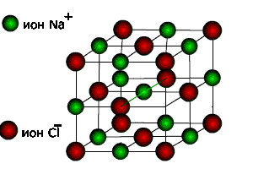Ионными называют кристаллические решетки, в узлах которых находятся ионы. Их образуют вещества с ионной связью. Ионные кристаллические решётки имеют соли, некоторые оксиды и гидроксиды металлов.

Рассмотрим строение кристалла поваренной соли, в узлах которого находятся ионы хлора и натрия.

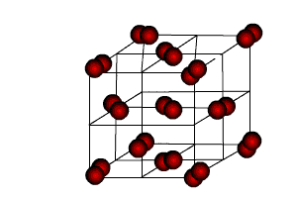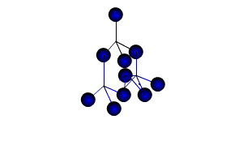Атомными называют кристаллические решётки, в узлах которых находятся отдельные атомы, которые соединены очень прочными ковалентными связями. На рисунке показана кристаллическая решётка алмаза.

Молекулярными называют кристаллические решётки, в узлах которых располагаются молекулы. Химические связи в них ковалентные, как полярные, так и неполярные. Связи в молекулах прочные, но между молекулами связи не прочные

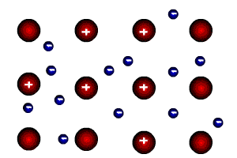

Металлическими называют решётки, в узлах которых находятся атомы и ионы металла.

- Что является следствием упорядоченного строения кристалла?

- Но не только правильная форма является следствием четкого положения атомов и молекул кристалла в пространстве.

Вы наблюдали, что в одном направлении слюда расслаивается, а в другом нет

Вывод:3

Физические свойства в кристаллах зависят от направления в кристалле —анизотропия.

* Мы наблюдали, что свойства кристаллических тел зависят от выбранного направления. Почему же свойства метала во всех направлениях одинаковы?

**Слово предоставляется физикам-теоретикам**

* Что представляют собой аморфные тела ?

**Презентация 1 (продолжение)**

* Аморфные тела
* Аморфные тела — это стекло, смола, канифоль, многие пластмассы, сургуч, пластическая сера, янтарь, различные полимеры — органические аморфные тела (целлюлоза, каучук, кожа, плексиглас, полиэтилен) и др.
* Основные свойства аморфных тел
* У аморфных тел нет кристаллической решетки, у них обнаружен только ближний порядок в расположении молекул. На рисунке изображена плоская схема расположения молекул кварца (а) и кварцевого стекла — аморфного тела (б).
* 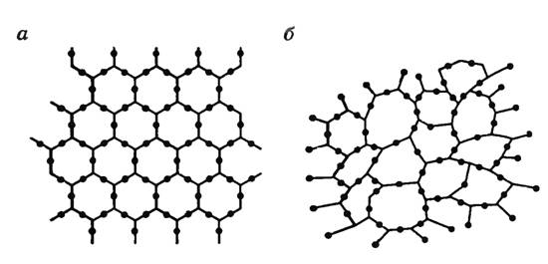Аморфное тело обладает слабо выраженной текучестью. Так, если воронку наполнить кусочками воска, то через некоторое время (различное для разных температур) кусочки воска будут "расплываться". Воск примет форму воронки и начнет "вытекать" из нее.
* Текучесть связана с перескоками молекул из одного положения равновесия в другое.
* У аморфных тел нет определенной температуры плавления. Вещество в аморфном состоянии при нагревании постепенно размягчается и переходит в жидкость (кривая 2). Вместо температуры плавления приходится говорить о температурном интервале размягчения.
* 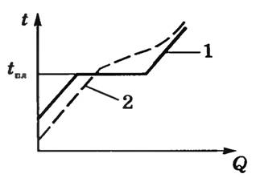Аморфные тела изотропны, т.е. их физические свойства по всем направлениям одинаковы.
* Внутренняя энергия вещества в аморфном состоянии больше, чем в кристаллическом. Поэтому аморфные тела могут самопроизвольно переходить в кристаллическое состояние (пример: помутнение со временем стекол).

- Слово предоставляется группе №3

Вывод 4:

Аморфные тела - изотропны.

* Слово предоставляется группе №1

Итак вывод сегодняшнего урока: Мы узнали /*сравнительная характеристика/*

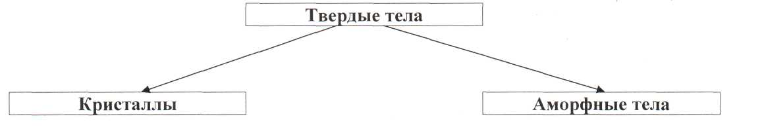

-**Физики-практики специально к уроку вырастили кристаллы.**

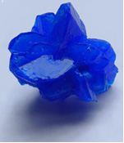

* Поделитесь секретом выращивания кристаллов в домашних условиях?

Основные методы искусственного выращивания монокристаллов.

**Слово предоставляется физикам-практикам.**

Сообщение.

Кристаллизация из расплава. Кристаллизация из раствора.

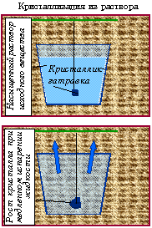Существует три способа образования кристаллов: кристаллизация из расплава, из раствора и из газовой фазы. Примером кристаллизации из расплава может служить образование льда из воды (ведь вода – это расплавленный лёд), а также образования вулканических пород. Пример кристаллизации из раствора в природе – выпадение сотен миллионов тонн соли из морской воды. При охлаждении газа (или пара) электрические силы притяжения объединяют атомы или молекулы в кристаллическое твёрдое вещество – так образуются снежинки.

Наиболее распространёнными способами искусственного выращивания монокристаллов являются кристаллизация из раствора и из расплава. В первом случае кристаллы растут из насыщенного раствора при медленном испарении растворителя или при медленном понижении температуры. Такой процесс можно продемонстрировать в лаборатории с водным раствором поваренной соли. Если дать воде возможность медленно испаряться, то в конце концов раствор станет насыщенным, и дальнейшее испарение приведёт к выпадению соли.

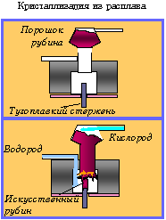

Если твёрдое вещество нагреть, оно перейдёт в жидкое состояние – расплав. Трудности выращивания монокристаллов из расплавов связаны с высокой температурой плавления. Например, для получения кристалла рубина нужно расплавить порошок оксида алюминия, а для этого его нужно нагреть до температуры 2030°С. Порошок высыпают тонкой струйкой в кислородно-водородное пламя, где он плавится и каплями падает на стержень из тугоплавкого материала. На этом стержне постепенно и вырастает монокристалл рубина.

Есть кристаллизация из газа.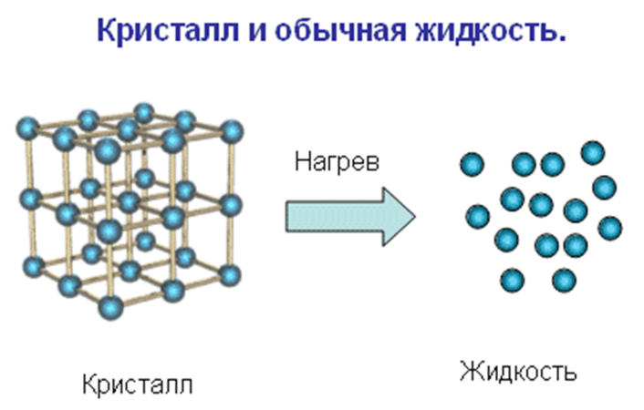

**Слово предоставляется физикам-теоретикам.**

**Презентация 2: Понятие о жидких кристаллах**

Большинство веществ находится в кристаллическое состояние, молекулы образуют трехмерную кристаллическую решетку, упорядоченную в трех измерениях, а при нагревании до определенной температуры наблюдается фазовый переход из трехмерного упорядоченного состояния в разупорядоченное жидкое состояние, при дальнейшем нагревании - в газообразное состояние. Выяснилось, что существуют некоторые промежуточные фазы, которые наблюдаются в агрегатным состоянием жидкости, но, тем не менее, имеют некоторый порядок: не трехмерный, а двумерный или какой-то другой выраженный порядок.

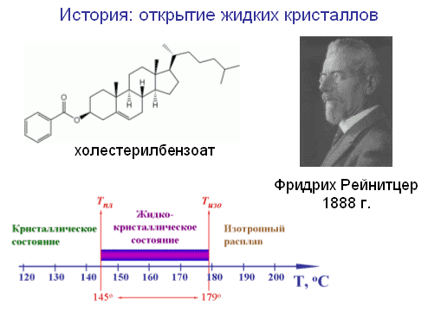

Первое сообщение о необычном состоянии вещества - о жидкокристаллическом состоянии вещества, тогда, правда, этого термина не было, - упоминается в 1888 году. По некоторым другим данным, такое необычное состояние вещества фиксировалось и в 1850 году, но принято считать, что в 1888 году Фридрих Рейницер, австрийский ученый, исследовал вещество холестерилбензоат – и обнаружил, что при нагревании до 145° кристаллическая фаза (белый порошок) переходит в странную мутную жидкость, а при дальнейшем нагревании до 179° наблюдается переход в обычную прозрачную жидкость

В 1888 году Рейницер написал, что существуют кристаллы, мягкость которых такова, что позволяет назвать их жидкими, затем Леман написал статью о текучих кристаллах, фактически он придумал термин жидкие кристаллы. Важный исторический эпизод: в 20-30-х годах советский физик Фредерикс изучал влияние различных полей магнитного и электрического на оптические свойства жидких кристаллов, и он обнаружил важную вещь, что ориентация молекул в жидких кристаллах очень легко меняется под действием внешних полей, причем поля эти очень слабые и изменения очень быстрые. С конца 60-х годов начался бум изучения жидкокристаллических систем, жидкокристаллических фаз, и он связан с тем, что научились их использовать. Вначале для систем отображения информации в обычных электронных цифровых часах, затем - в калькуляторах, а с появлением компьютерной техники стало понятно, что жидкие кристаллы можно активно использовать для изготовления дисплеев. Естественно, такой технологический скачок стимулировал изучение жидких кристаллов.

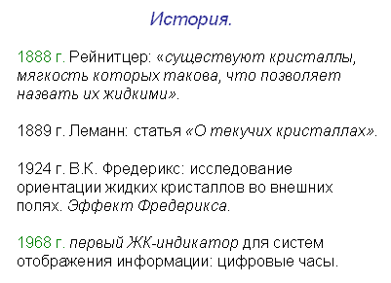

Следует отметить, какой большой временной разрыв между научными открытиями, связанными с жидкими кристаллами. Фактически люди интересовались ими из любопытства, никто не знал, как их использовать. Прошло фактически 80 лет после открытия жидких кристаллов, пока их научились использовать.

Устройство мезофазы или жидкокристаллической фазы.

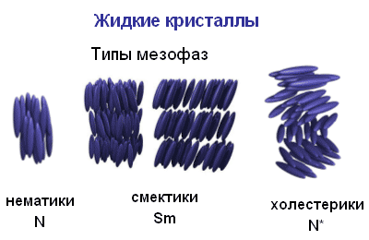

Обычно жидкокристаллическую фазу образуют молекулы, имеющие палочкообразную или дискообразную форму, то есть они обладают анизометрией формы прежде всего - палочки или диски. Можно представить эксперимент, который легко поставить: если насыпать в коробочку палочек хаотично и потрясти, то в результате этого встряхивания мы заметим, что палочки сами по себе уложились параллельно, так и устроена самая простая нематическая фаза. Существуют более сложные фазы, например смектического типа, когда центр масс находится в плоскостях, то есть такие слоистые фазы

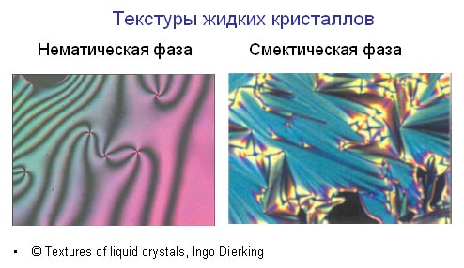

Каждый из нас носит с собой небольшое количество жидких кристаллов, потому что все мониторы мобильных телефонов на жидких кристаллах, уже не говорим о мониторах компьютеров, о дисплеях, о телевизионных мониторах, и серьезной конкуренции со стороны плазменных мониторов и мониторов на светодиодах в общем-то нет. Жидкие кристаллы стабильны, не требуется большого напряжения для переключения картинки – это очень важно.

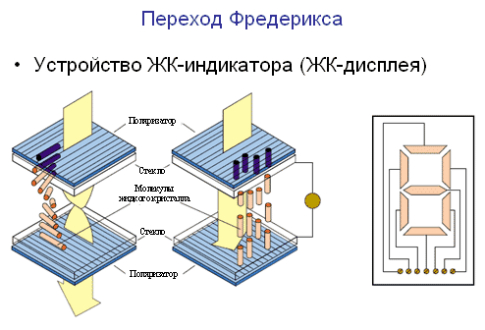

Жидкие кристаллы красивы в поляризационный микроскоп. Так красиво выглядят фазовые переходы: при изменении температуры мы можем наблюдать за фазовым переходом.

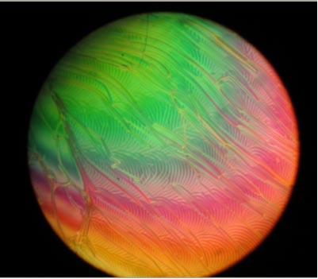 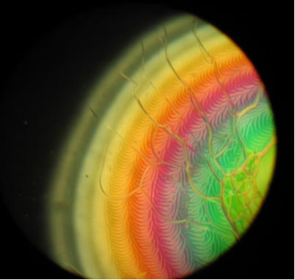

В жидких кристаллах наблюдается, так называемая анизотропия свойств, то есть это неодинаковость свойств по различным направлениям в среде, низкая вязкость их, иными словами, текучесть, существует возможность создать какое-то оптическое устройство, которое бы переключалось, реагировало с характерным временем переключения миллисекунды или даже микросекунды - это когда глаз не замечает скорости этого изменения, поэтому и возможно существование ЖК-дисплеев и телевизионных дисплеев, и очень высокая чувствительность к внешним полям.

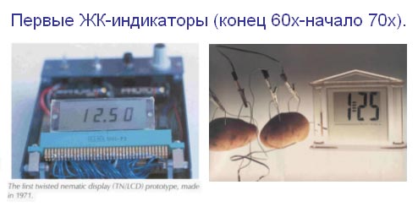

**Слово предоставляется искусствоведу.**

**Презентация3:** «Драгоценные камни и изделия из них»

Драгоценные камни служили мерой богатств князей и императоров. Иноземные послы, побывавшие в XVII в. в России, писали, что ими овладел «тихий ужас» при виде роскошных нарядов царской семьи, сплошь унизанных драгоценными камнями.

На голове царицы Ирины Годуновой была корона, «как стена с зубцами», разделенная на 12 башенок, искусно выделанных из рубинов, топазов, алмазов и «скатных жемчугов», кругом корона была унизана огромными аметистами и сапфирами.

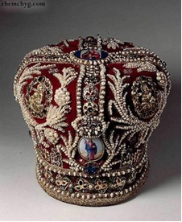

Митра. Жемчуг

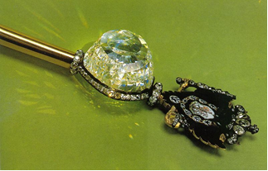

Бриллиант «Орлов» в императорском скипетре

Известно, что шляпа князя Потемкина Таврического так была усеяна бриллиантами и из-за этого столь тяжела, что владелец не мог носить ее на голове; адъютант нес шляпу в руках за князем. На одном из платьев императрицы Елизаветы было нашито столько драгоценных камней, что она, не выдержав их тяжести, упала на балу в обморок. Впрочем, еще раньше с супругой царя Александра Михайловича случилось более досадное происшествие: ей пришлось прервать обряд венчания, чтобы снять с себя усыпанный самоцветами наряд.

Самые большие в мире алмазы известны каждый под своим названием: «Орлов», «Шах», «Конкур», «Регент» и др.

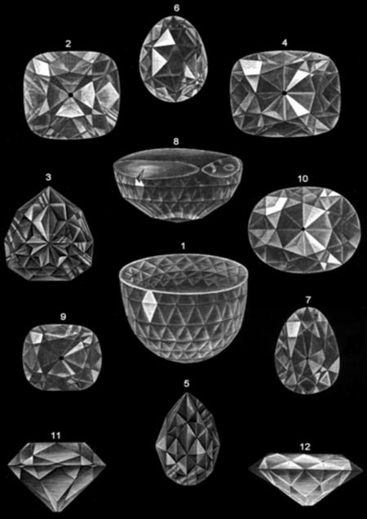 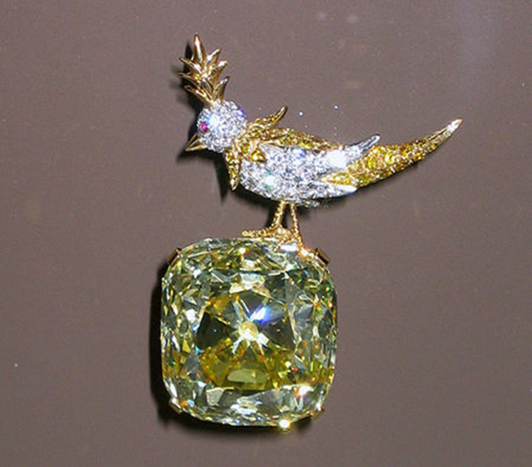

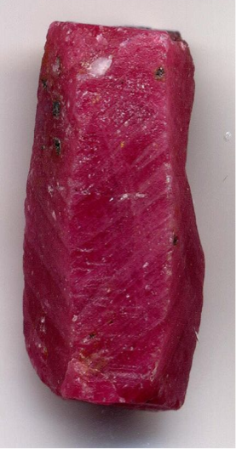 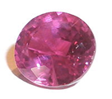 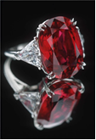

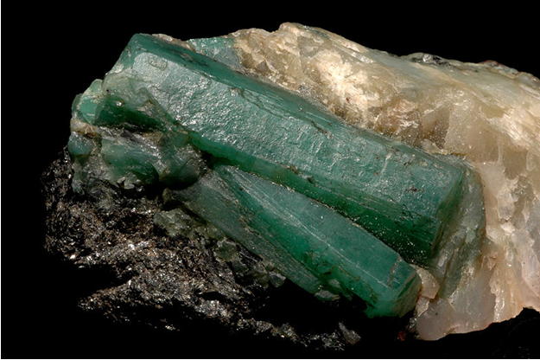

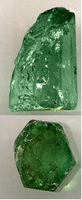 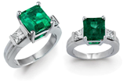

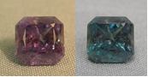 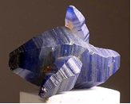 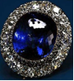

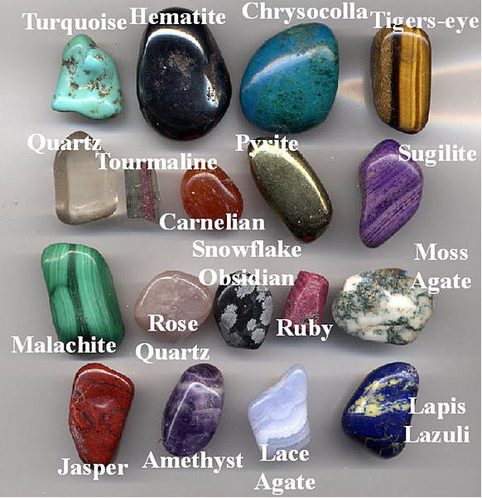

1. *Итог урока*
2. *Рефлексия урока*
3. *Домашнее задание.*

Проработать §28.

Составить сравнительную характеристику кристаллов и аморфных тел.